Практическая работа №4

Определение скорости любой точки тела
Наименование предмета: «Техническая механика».
Тема: «Сложное движение».
Наименование работы: «Определение скорости любой точки тела».
Цель (обучающая, развивающая, воспитательная): научиться определять скорость любой точки тела.
Форма отчета: тетрадь.
Рекомендуемая литература: А.И. Аркуша «Техническая механика».
Контрольные вопросы:
1. Дайте определение относительного движения точки.
2. Какое движение называют переносным?
3. Какое движение называют сложным?
4. Чему равна абсолютная скорость в каждый момент времени?
5. Какое движение называют плоскопараллельным?

Указания к выполнению работы:
1. Повторить по учебнику тему «Сложное движение».
2. Выпишите данные для вашего варианта (согласно нумерации в журнале).
№ вар | S км | t 1ч | t 2 ч | № вар | S км | t 1ч | t 2 ч | № вар | S км | t 1ч | t 2 ч
1 | 120 | 4 | 5 | 10 | 70 | 1.5 | 3 | 19 | 111 | 3.1 | 4.5
2 | 150 | 5 | 6 | 11 | 115 | 2.3 | 3.5 | 20 | 99 | 2.3 | 3.5
3 | 90 | 2 | 4 | 12 | 89 | 1.5 | 2.5 | 21 | 88 | 3.0 | 4.6
4 | 110 | 3 | 5 | 13 | 135 | 4.1 | 5.0 | 22 | 120 | 4.1 | 5.5
5 | 130 | 4 | 5 | 14 | 112 | 3.5 | 4.5 | 23 | 123 | 4.0 | 6.0
6 | 125 | 4 | 6 | 15 | 140 | 5 | 6 | 24 | 96 | 3. | 5
7 | 110 | 5 | 7 | 16 | 118 | 3.5 | 5.0 | 25 | 120 | 4.2 | 5.5
8 | 100 | 3 | 4 | 17 | 99 | 3 | 4.5 | 26 | 90 | 3.1 | 4.1
9 | 95 | 3 | 4 | 18 | 70 | 2.0 | 3.5 | 27 | 80 | 2.5 | 4

3. Рассмотрите пример решения.
Пример.
Расстояние S = 90 км между пристанями, расположенными на реке, теплоход проходит без остановки в одном направлении (по течению) за t 1 = 3 ч и в обратном направлении (против течения) за t 2 = 5 ч. Определить скорость течения реки и собственную скорость теплохода.

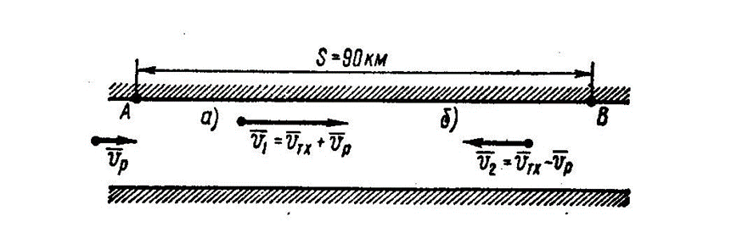

Решение.
1. Теплоход, который принимаем за материальную точку, двигаясь по течению, имеет абсолютную скорость (скорость относительно берегов): v1 = v T x + v р, где v T x – искомая собственная скорость теплохода (относительная скорость); v р – скорость течения реки (переносная скорость).
При движении против течения абсолютная скорость теплохода
v2 = v T x – v р.
2. Движение теплохода по течению описывается уравнением (рис. а)
S = (v T x + v р) t 1.

Движение теплохода против течения происходит по уравнению (рис. б)
S = (v T x – v р) t 2.
3. Решаем полученную систему уравнений. Из (а) и (б)
v T x + v р = S / t 1,
v T x – v р = S / t 2 .
Сложим правые и левые части этих уравнений:
2 v T x = S / t 1 + S / t 2 = 90 / 3 + 90 / 5 = 48 км / ч, v р = 24 км / ч.
Вычитаем из верхнего равенства нижнее:
2 v T x = S / t 1 – S / t 2 = 90 / 3 – 90 / 5 = 12 км / ч, v р = 6 км / ч.
Таким образом, собственная скорость теплохода составляет 24 км / ч, а скорость течения реки равна 6 км / ч.

4. Решите свой вариант.
5. Ответьте на вопросы.
6. Сделайте вывод.

